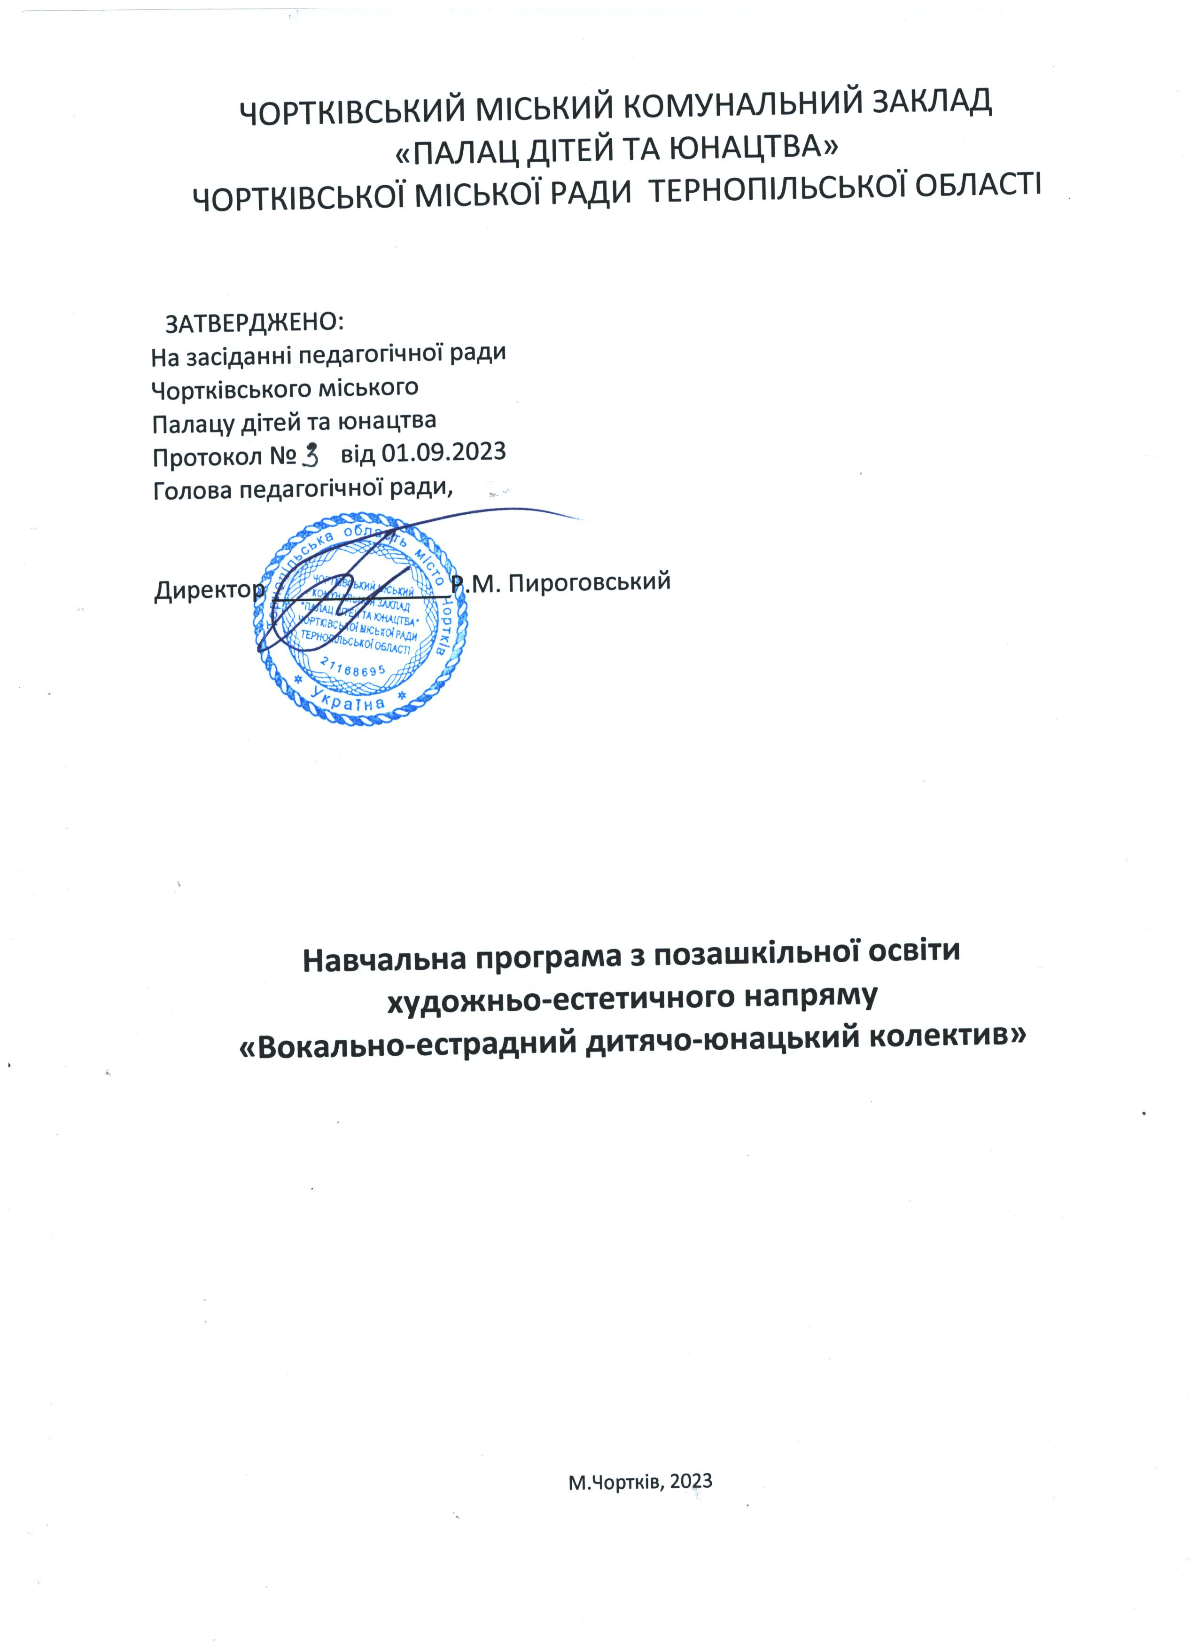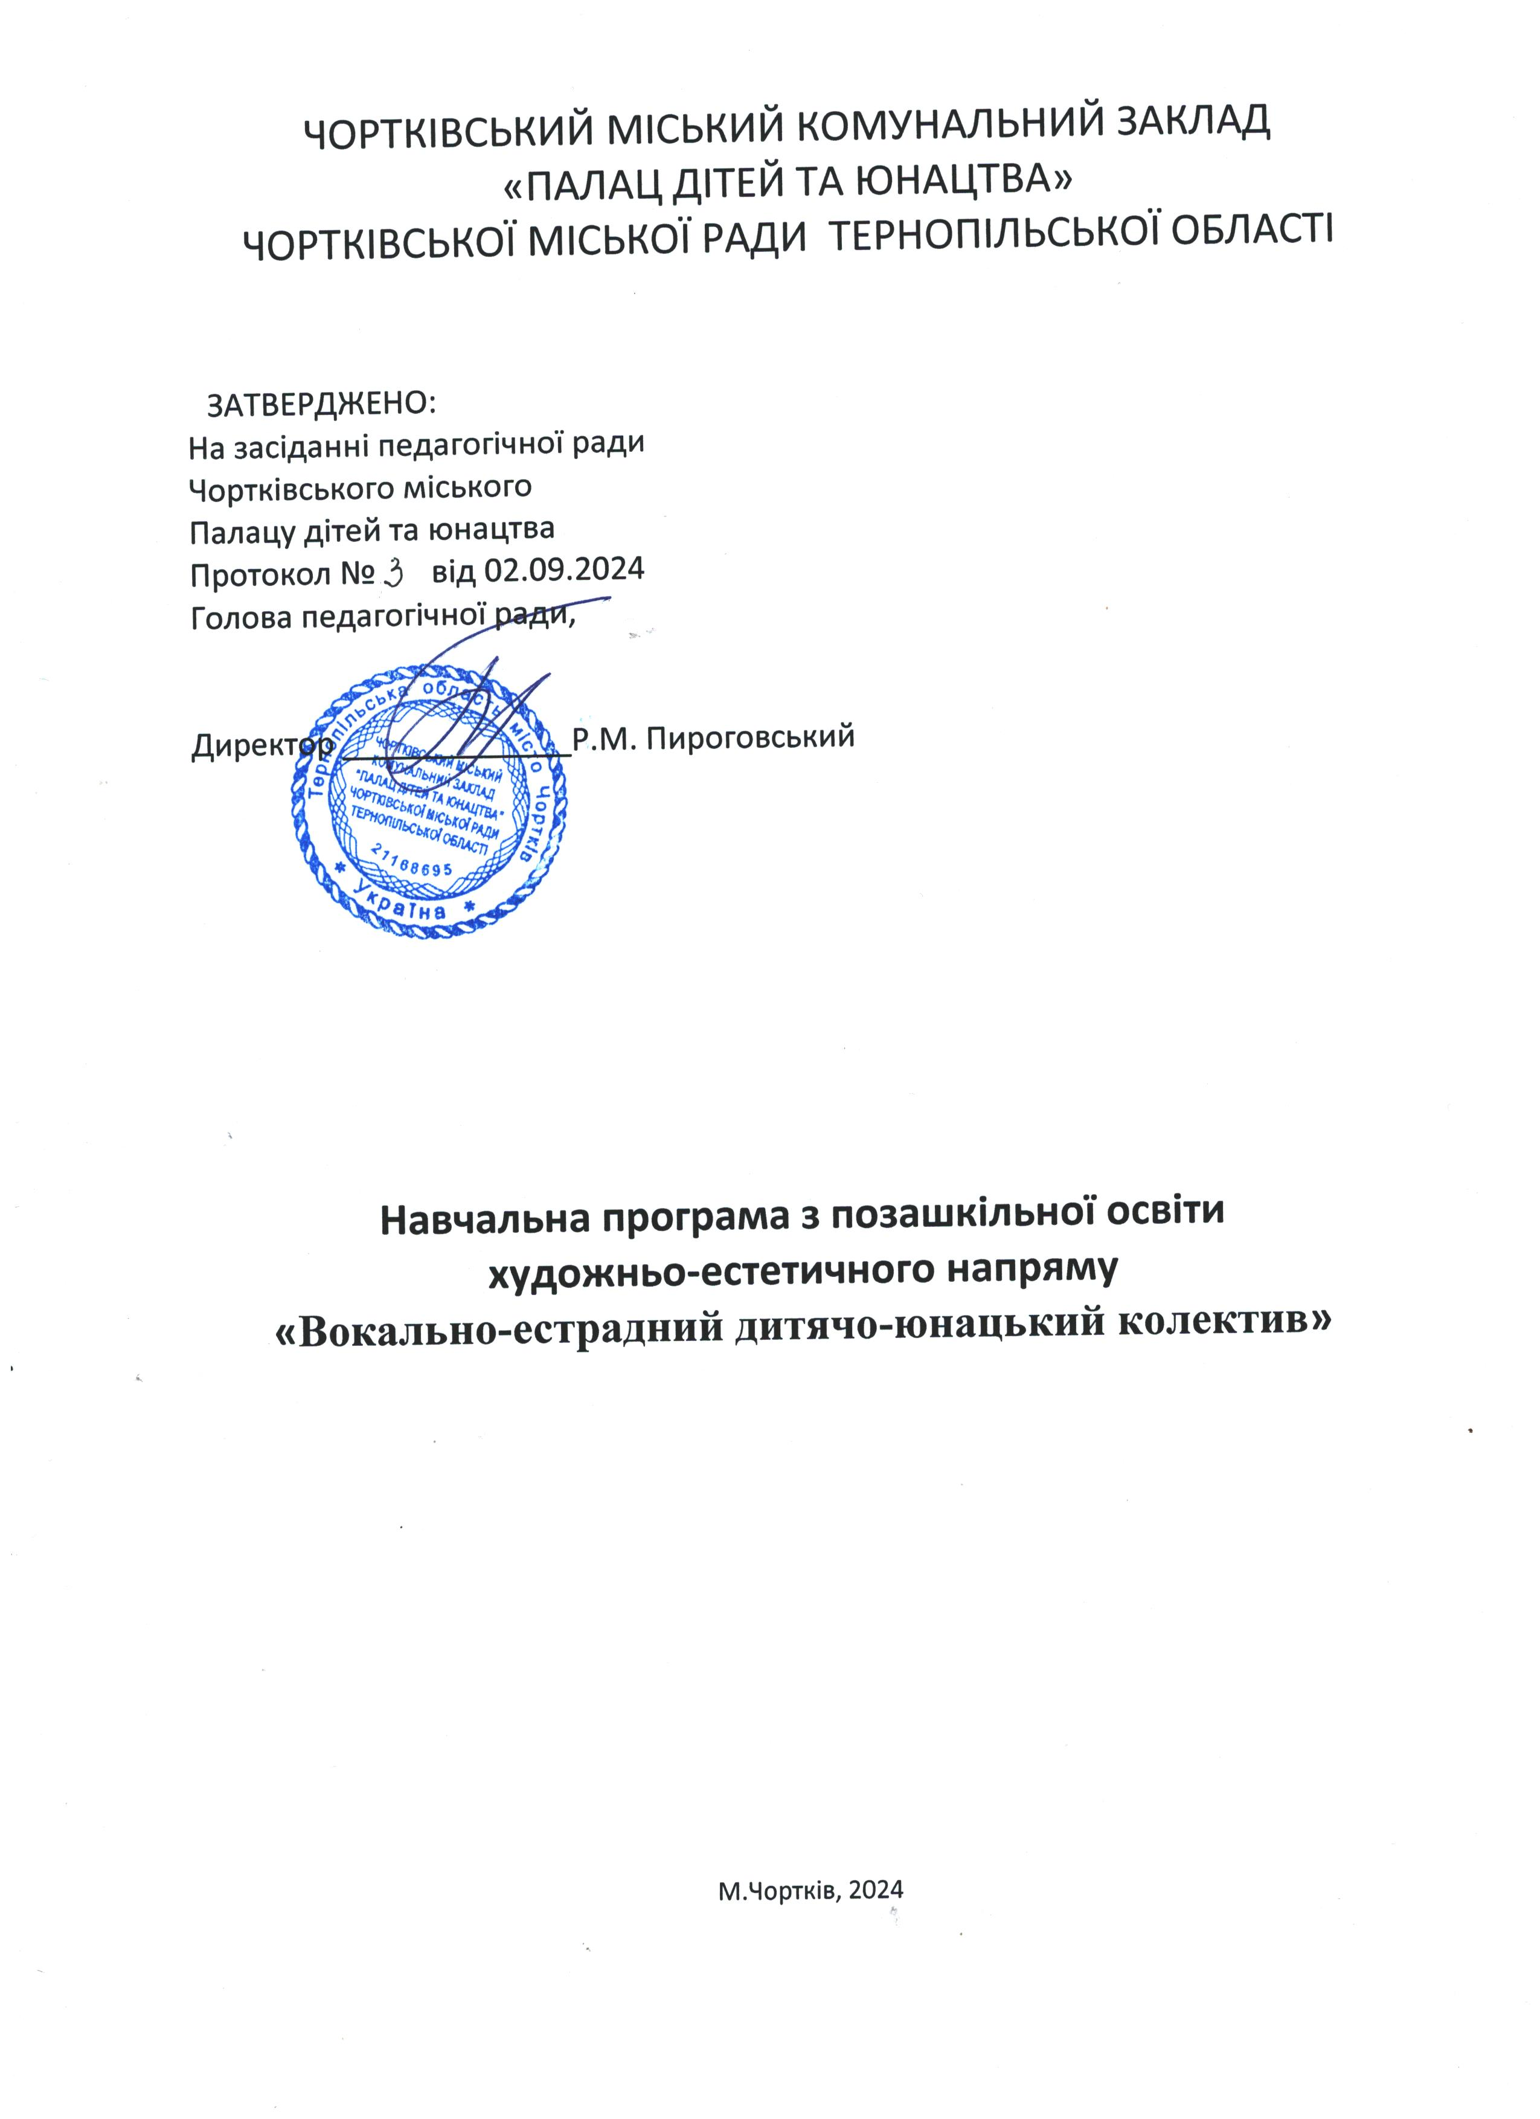

**МІНІСТЕРСТВО ОСВІТИ І НАУКИ УКРАЇНИ**

**УПРАВЛІННЯ ОСВІТИ І НАУКИ ТЕРНОПІЛЬСЬКОЇ ОБЛДЕРЖАДМІНІСТРАЦІЇ**

**ЧОРТКІВСЬКИЙ МІСЬКИЙ КОМУНАЛЬНИЙ ЗАКЛАД**

**«ПАЛАЦ ДІТЕЙ ТА ЮНАЦТВА»**

**ЧОРТКІВСЬКОЇ МІСЬКОЇ РАДИ**

**Адаптована навчальна програма**

**з позашкільної освіти художньо-естетичного напряму**

**«Програма вокально - естрадного дитячо-юнацького колективу»**

(1 рік навчання – початковий рівень;

1 рік навчання – основний рівень;

1 рік навчання-вищий рівень;)

м.Чортків-2022

|  |  |
| --- | --- |
| **Автор:** | |
| Дячок Ігор Михайлович- | керівник гуртка Чортківського міського комунального закладу «Палац дітей та юнацтва» Чортківської міської ради |
| **Укладач:** | |
| Злепко Ліда Богданівна - | заступник директора ЧМКЗ з навчально-виховної роботи Чортківського комунального закладу «Палац дітей та юнацтва» Чортківської міської ради |

міністерство освіти і науки України

академія педагогічних наук україни

український державний центр позашкільної освіти

інститут інноваційних технологій і змісту освіти

національний педагогічний університет

імені М. П. ДРАГОМАНОВА

ПРОГРАМИ

з позашкільної освіти

Художньо-естетичний напрям

*Рекомендовано Міністерством освіти і науки України*

*(лист Міністерства освіти і науки України від 18.07.2007р. №1/ 11- 5303)*

Київ

«Грамота»

2008

Програма вокально- естрадного дитячо-юнацького колективу. Початковий, основний і вищий,рівень.

ПОЯСНЮВАЛЬНА ЗАПИСКА

Естрадне мистецтво належить до найбільш масових, доступних і попу­лярних. Особливу зацікавленість молодіжної глядацької аудиторії викли­кають виступи так званих шоу-гуртів, які демонструють синтез вокально­го та хореографічного мистецтва. Вони бувають різножанровими, але майже усі захоплюють своїх слухачів і глядачів ефектом інтерактивності.

Програма естрадного дитячо-юнацького колективу розглядає такі ба­зові засади його діяльності: різноманітність (пізнавальні, художньо-есте­тичні, ігрові методи реалізації програми), динамічність (від сприйняття еталонних зразків і репродуктивного відтворення до самостійного творчо­го процесу), ансамблевий характер діяльності, який передбачає формуван­ня професійного та соціально-психологічного партнерства у різновіково­му колективі.

Програма передбачає два рівні навчально-виховного процесу та від­повідні їм розділи. Вони відображають широкий спектр основних завдань і видів професійно-виконавської підготовки, які мають власне цільове спрямування. Протягом відповідного кожному рівню строку навчання ви­хованці проходять такі види підготовки: як вокал, музична гра­мота, концертна діяльність і факультативне вивчення фортепіано. Для кожного рівня визначено підсумкові показники результативності навчаль­но-виховного процесу (прогнозований результат).

Метою програми є формування компетентностей особистості в проце­сі вокально-хореографічного естрадного мистецтва.

Основні завдання полягають у формуванні таких *компетентностей:*

1. *Пізнавальної,*що забезпечує ознайомлення з кращими зразками світової й вітчизняної класичної та естрадної музичної культури; основни­ми поняттями музичної грамоти і теорії музики; різними стилями естрад­ного танцю та професійного співу.

2. *Практичної,*що сприяє оволодінню навичками індивідуального й ансамблевого співу (в унісон і багатоголосного); співу з мікрофоном та під оркестрову фонограму; набору різноманітних сценічних рухів (жести, по­водження з мікрофоном, ритмізована хода, танцювальні рухи та компо­зиції).

3. *Творчої,*що забезпечує формування пластичної та художньої вираз­ності поз і рухів; створення еталонного уявлення про основні прийоми від­творення образу засобами музики, співу, танцю, сценічного руху та жесту.

4. *Соціальної,*що сприяє вихованню громадянської свідомості, націо­нальної гідності через виконання кращих творів вітчизняної музики; фор­муванню навиків професійної взаємодії в колективі, прагненню до ство­рення комфортного, доброзичливого клімату.

Програма розрахована на дітей і підлітків віком від 5 до 18 років. Прийом у колектив відбувається не на конкурсній основі — дитині достатньо мати бажання співати й танцювати, а також музично-рухові здібності. Ознайомлення з дітьми віком 5-7 років проводиться методами анкетування (виявлення мотивів вибору та характеру інтересу до занять у студії), музичне тестування (виявлення наявності музичного слуху, музич­ної пам'яті, голосу та дикції), рухове тестування (виявлення наявності по­чуття ритму, координації рухів, рухової пам'яті). Діти, які в ознайомчому тестуванні виявили яскраву музично-рухову обдарованість або підготов­леність з вокалу чи хореографії, мають можливість пройти початкову під­готовку за прискореним (скороченим) варіантом або бути відразу зарахо­ваними в групи основного рівня.

Навчальні групи формуються за рівнями підготовки з урахуванням ро­ку навчання та підготовленості вихованців: початковий рівень (1-й рік нав­чання), вік 8-12років, наповненість групи 15 учнів. Основний рівень , вік 9-13 років, наповненість групи 12учнів. Вищий рівень, вік 10-14 років, наповненість групи 10 учнів. Тривалість та обсяги занять (на тиждень) наступні: година занять у гру­пах для учнів— 40хв. Програмою передбачено теоретичні й прак­тичні заняття. При викладанні теоретичного матеріалу використовуються такі методи роботи, як розповідь, пояснення, бесіда, демонстрація тощо.

Робота гуртка здійснюється за принципами інтеграції загальної серед­ньої та позашкільної освіти, здійснення міжпредметних зв'язків. Заняття в ньому вагомо доповнюють такі розділи шкільної програми, як музика, сольфеджіо, спів.

Бажано, щоб у різних за музично-руховою обдарованістю або підго­товленістю дітей була можливість вибору.

Для естетичного виховання учнів і розширення їхнього світогляду ве­лике значення мають відвідування концертів, участь у різних фестивалях і конкурсах, зустрічі з композиторами, професійними музикантами та вико­навцями, а також бесіди загальноосвітнього характеру.

Оскільки організм дитини знаходиться у процесі розвитку, керівник дитячо-юнацького колективу має знати зміни у фізіології дитячого й під­літкового голосу та особливості вікової психології.

Форми організації занять: індивідуальна (вокал і фортепіано) та гру­пова (ансамблевий спів, заняття з пластики й хореографії, музично-теоре­тичні лекції, репетиції по голосових партіях, зведені репетиції, концертні виступи).

Програма передбачає заняття як за окремими видами підготовки, так і синтезовані (вокал і хореографія, слухання музики і рухові етюди тощо).

У програмі передбачено індивідуальну роботу з вихованцями згідно Положення про порядок організації індивідуальної та групової роботи в позашкільних навчальних закладах, яке затверджене наказом Міністер­ства освіти і науки України від 11. 08. 2004, № 651.

Виконання програми оцінюється за контрольними показниками не тільки для різних рівнів підготовки, але й для розділів і тем занять. Кон­трольні заняття у формі відкритого уроку, репетиції або концерту прово­дяться не рідше 1 разу на півріччя.

Програма є орієнтовною. Керівник колективу може вносити зміни та доповнення у її зміст і в розподіл годин за темами, плануючи свою роботу відповідно до умов.

Виконання програми оцінюється за контрольними показниками не тільки для різних рівнів підготовки, але й для розділів і тем занять. Кон­трольні заняття у формі відкритого уроку, репетиції або концерту прово­дяться не рідше 1 разу на півріччя.

Програма є орієнтовною. Керівник колективу може вносити зміни та доповнення у її зміст і в розподіл годин за темами, плануючи свою роботу відповідно до умов.

Початковий рівень, перший рік навчання тематичний план

|  |  |  |  |  |
| --- | --- | --- | --- | --- |
| № п/п | Розділ, тема | Кількість годин | | |
|  |  | усього | теоретичні заняття | практичні заняття |
| 1. | Вступне заняття | 3 | 3 | - |
| 2.  2.1. 2.2. 2.3. | Вокал:  техніка співу, жести хормейстера; розспівування і вправи;  спів в унісон | 150  (24)  (60)  (66) | 6  6  -  - | 144  18  60  66 |
| 3. | Музична грамота | 42 | 42 |  |
| 4. | Екскурсії, конкурси, змагання, свята | 15 | - | 15 |
| 5. | Підсумкове заняття | 6 | 3 | 3 |
| Разом | | 216 | 54 | 162 |

ЗМІСТ ПРОГРАМИ

1. Вступне заняття (3 год)

Ознайомлення з темами занять, їхнім розкладом і формами прове­дення.

Правила поведінки в колективі. Організаційні питання. Музика в житті людини. Естрадне мистецтво, його жанри.

2**. Вокал (150 год)**

**2.1. Техніка співу, жести хормейстера (24 год)**

Поняття «співоче дихання», «дикція», «техніка співу». Основи техніки співу, положення корпусу (для співу сидячи, стоячи). Правила гігієни та збереження голосу.

Основні жести хормейстера: «увага», «дихання», «початок співу», «кінець співу».

**2.2. Розспівування і вправи (60 год)**

**2.3. Спів в унісон (66 год)**

***Практична робота:***

— спів в унісон

**4. Музична грамота (42 год)**

Назви музичних знаків.

Нотний стан. Скрипковий ключ.

Тривалості нот і пауз (цілі, половинні, четвертні).

***Практична робота:***

— запис і читання музичних знаків (нотний стан, скрипковий ключ, тривалості нот та пауз);

— сольфеджування;

— визначення на слух кількості звуків, регістру, напрямку руху ме­лодії;

— спів музичних вправ (по нотах, на слух, напам'ять).

5. Екскурсії, конкурси, змагання, свята (15 год)

Участь вихованців у проведенні дитячих ранків, ігрових програм, музичних конкурсів, музичних ігор і розваг, родинних свят, екскурсій.

Святкування «Дня знань». Дня вчителя, Нового року, Різдвяних свят, Днів іменинника тощо.

Перегляд концертних програм.

6. Підсумкове заняття (6год)

Концерт для батьків.

Відзначення кращих вихованців.

ПРОГНОЗОВАНИЙ РЕЗУЛЬТАТ

**Учні повинні знати:**

— основи техніки співу;

— правила гігієни і збереження голосу;

— початкові відомості про рухи;

— запис і читання музичних знаків, музичні терміни.

Учні повинні вміти:

— виконувати музичні вправи, вивчені впродовж року;

— виконати пластичний етюд на основі вивчених рухів (без співу);

— співати в унісон.

*Основний рівень, перший-другий рік навчання*

ТЕМАТИЧНИЙ ПЛАН

|  |  |  |  |  |
| --- | --- | --- | --- | --- |
| № п/п | Розділ, тема |  | Кількість годин | |
|  |  | усього | теоретичні заняття | практичні заняття |
| 1. | Вступне заняття | 3 | 3 | - |
| 2  2.1. 2.2.  2.3 | Вокал:  індивідуальний спів; ансамблевий спів в унісон, бага­тоголосний спів  робота над творами | 150  (36) (84)  30 | 42  6  24  12 | 108  30  60  18 |

|  |  |  |  |  |
| --- | --- | --- | --- | --- |
| 3. | Музична грамота | 36 | 36 |  |
| 4.  4.1. 4.2. | Концертна діяльність: репетиції; концертні виступи | 21  (9) (12) | -  -  - | 21  9  12 |
| 5. | Підсумкове заняття | 6 | 3 | 3 |
| Разом | | 216 | 84 | 132 |

ЗМІСТ ПРОГРАМИ

1. Вступне заняття (3 год)

Ознайомлення з темами занять, їхнім розкладом і формами проведен­ня. Правила поведінки в колективі. Організаційні питання.

2. Вокал (150 год)

2.1. Індивідуальний снів (36 год)

2.2. Ансамблевий спів в унісон, багатоголосний спів (84 год)

2.3. Робота над творами (30год)

**Теоретична підготовка:**

— гігієна і збереження голосу;

— опора звуку;

— техніка співу: види дихання (діафрагмальне, міжреберне), рухли­вість нижньої щелепи під час виконання;

— основні жанрові характеристики пісні (зміст, характер, образ);

— аранжування пісні;

— основні елементи та прийоми джазового виконання.

***Практична робота:***

— групові вправи (розспівування) на різні види та прийоми дихання (легато, стакато), спів короткий і протяжний, спів м'яким, нефорсованим голосом, спів із одночасним диханням та атакою звука, вправи на вокалі­зацію голосних звуків, спів з єдиною підтекстовкою;

— вправи на дихання, звукоутворення, артикуляцію, дикцію;

— спів у поєднанні з інструментальною фонограмою;

— спів з мікрофоном (на стойці, в руці);

— прийоми джазового виконання (скет);

— ансамблевий спів в унісон;

— багатоголосний ансамблевий спів: вправи та пісні на два голоси варіанти джазового співзвуччя.

3. Музична грамота (36 год)

Поняття «мелодія», «фраза», «мотив».

Поняття тривалості нот і пауз (четвертні, восьмі, шістнадцяті).

Основні вимоги до акомпанементу.

Основні динамічні відтінки.

Побудова мажорної та мінорної гам (3 види).

Тризвуки, їхні види, обертання.

Поняття «інтервал», характерні інтервали.

Поняття «септакорд», «домінантсептакорд» (його обертання).

Поняття «Т, 3. О», «хроматизм», «модуляція».

Музичний розмір: постійний, змінний.

Основні музичні темпи.

Основні характеристики музичного твору.

Стилі та напрямки естрадної музики, їхні основні характеристики.

***Практична робота:***

— побудова інтервалів, тризвуків, акордів;

— визначення на слух ладу, характеру побудови, мотивів, фраз, періо­дів, розміру музичного твору;

— імпровізація на фрази з одного-трьох слів: вкладення фрази в запро­поновану музичну форму;

— визначення на слух і відтворення голосом у заданій тональності зву­ків, інтервалів, акордів із трьох-чотирьох звуків;

— визначення на слух і відтворення голосом простих гармонічних зв'язок (Т-5-О-Т та ін.);

— спів музичних фрагментів із модуляцією, хроматизмами; — визначення на слух стилю естрадної музики;

— імпровізація з фрагментами популярної естрадної музики: зміна стилю.

5. Концертна діяльність (21год)

5.1. Репетиції (9 год)

***Практична робота:***

— репетиції за видами сценічних амплуа, групові та індивідуальні;

— зведені репетиції учасників концертної програми.

5.2. Концертні виступи (12 год)

***Практична робота:***

— організація та проведення масових заходів;

— постановка концертних номерів;

— участь у різноманітних концертах і фестивалях.

6. Підсумкове заняття (6 год)

Підсумковий концерт.

Відзначення кращих вихованців.

ПРОГНОЗОВАНИЙ РЕЗУЛЬТАТ

Учні повинні знати:

— основи професійного співу, хореографії, сценічного руху;

— різні виконавські стилі у світовому та вітчизняному естрадному во­кально-хореографічному мистецтві;

— правила роботи з мікрофоном.

Учні повинні вміти:

— співати самостійно і в ансамблі (в унісон і багатоголосно), з мікро­фоном і під фонограму;

— поєднувати вокал і пластику;

— відображати рухом стиль музичного твору;

— виконувати твори з репертуару колективу;

долати свої професійні та психологічні труднощі.

*Вищий рівень, рік навчання*

ТЕМАТИЧНИЙ ПЛАН

|  |  |  |  |  |
| --- | --- | --- | --- | --- |
| №  п/п | Розділ, тема | Кількість годин | | |
|  |  | усього | теоретичні заняття | практичні заняття |
| 1. | Вступне заняття | 3 | 3 | ***-*** |
| 2. | Індивідуальні заняття з удоскона­лення вокального виконання. | 21 | - | 21 |
| 3. | Індивідуальні заняття з удоскона­лення сценічного руху та хореогра­фічної майстерності; | 36 | - | 36 |
| 4. 4.1.  4.2. 4.3. | Концертна діяльність:  вибір репертуару та постановка концертних номерів; репетиції групові та зведені; концертні виступи | 150  (21)  (60)  (69) | 21  21  -  - | 129  -  60  69 |
| 5. | Підсумкове заняття | 6 | 3 | 3 |
| Разом | | 216 | 27 | 189 |

ЗМІСТ ПРОГРАМИ

1. Вступне заняття (3 год)

Ознайомлення з планом занять, їхнім розкладом і формами прове­дення.

Правила поведінки в колективі

Організаційні питання.

**2. Індивідуальні заняття удосконалення індивідуального вокального виконання (21 год**)

***Практична робота:***

— вправи на формування індивідуального стилю та манери виконання;

— робота над вирівнюванням регістрів.

**3. Індивідуальні заняття удосконалення сценічного руху та хореографічної та акторської майстерності (36 год)**

***Практична робота:***

— вправи на удосконалення класичного екзерсису, розвиток хореогра­фічної та акторської майстерност1-

**4. Концертна діяльність (150 год)**

**4.1. Вибір репертуару та установка концертних номерів (21 год)**

Вибір та обговорення репертуару: актуальність, жанрові, музично-художні особливості, вимоги до професійної підготовки виконавців. Обговорення сценічних костюмів і макіяжу.

Аналіз концертної діяльності.

Розробка групових та індивідуальних програм спеціальної підготовки.

***Практична робота:***

— постановка концертних номерів (за участю вихованців різних сце­нічних амплуа: вокального, хореографічного та синтетичного);

— розучування сценічній партій.

**4.2. Репетиції групової та зведені (60 год)**

***Практична робота:***

— репетиції за видами сИенічних амплуа, групові та індивідуальні;

— зведені репетиції всіх )часників концертної програми.

**4.3. Концертні виступи (69 год)**

***Практична робота:***

— концертні виступи;

— участь у різноманітні фестивалях і конкурсах.

**5. Підсумкове заняття (6год)**

Підсумковий концерт.

Відзначення кращих виконавців.

ПРОГНОЗОВАНИЙ РЕЗУЛЬТАТ

Учні повинні знати:

— стилі вітчизняного та світового естрадного мистецтва;

— професійні вимоги до учасників колективу.

Учні повинні вміти:

— створити образ та настрій засобами вокалу, пластики, костюма, гриму;

— створити стійке амплуа в ансамблі та власну манеру виконання;

— критично сприймати антихудожні твори та непрофесійне вико­нання.

ОРІЄНТОВНИЙ ПЕРЕЛІК ОБЛАДНАННЯ ДЛЯ ОРГАНІЗАЦІЇ РОБОТИ ЕСТРАДНОГО ДИТЯЧО-ЮНАЦЬКОГО КОЛЕКТИВУ

|  |  |
| --- | --- |
| Основне обладнання | Кількість, шт. |
| *Музичні інструменти* | |
| Синтезатор з програмуванням | 1 |
| Фортепіано | 1 |
| *Апаратура* | |
| Апаратура для концертного освітлення | За необхідністю |
| Апаратура для монтажу та запису фонограм | За необхідністю |
| Акустичні системи | 8 |
| Відеокамера | 1 |
| Відеомагнітофон | 1 |
| Магнітофон | 1 |
| Мікрофон кабельний | 2 |
| Мікрофонні радіосистеми | 8 |
| Навушники головні акустичні | 8 |
| Підсилювач для навушників | 2 |
| Підсилювач звуку | 1 |
| Програвач компакт дисків | 1 |
| Програвач міні дисків | 1 |
| Процесор звукових ефектів | 1 |
| Пульт мікшерний | 1 |
| Радіомонітор | 8 |
| Стійка для мікрофона | 1 |
| Тюнер | 1 |
| Шнури, кабелі, штекери,електрошнурові подовжувачі | За необхідністю |
|  |  |
|  |  |

Бібліографія

1. *Давидова Е. В.*Методика преподавания сольфеджио. — М.: 1986.

2. *Емельянов В. В.*Развитие голоса — координация и тренаж. — СПб.: 1997.

3. *Калечиц Т. Н., Кейлина 3. А.*Внеклассная и внешкольная работа с учащимися. —М.: 1980.

4. *Крючкова Д. В.*Модерн — как соединение классической школы с современными направленнями танца. — М.: 1998.

5. *Кудашова О. Г.*Основные принципи режиссуры хореографических произведений. — М.: 1990.

6. *Сахарова Л. А., Шахова А. И.*Зстетическое воспитание учащихся во внешкольных учреждениях. — М.: 1986.

7. *Стасюк М. О.*Музыкально-пластические этюды. — М.: 1988.

8. *Стасюк М. О.*Темп и ритм в хореографическом произведениы. — М.: 1990.

9. *Фролова Г. И.*Организация и методика клубной работы с детьми и подростками. — М.: 1986.

10. *Цветкова Т. С.*Пластика в искусстве актера. — М.: 1994.

Додаток 1

Орієнтовний репертуар шоу-групи

1. «Dancing queen» (з репертуару ансамблю «АВВА»)

2. Дербеньов Л., Крилатов Є., пер. Юхно С. «Відьма-річка»

3. «I believe» (з репертуару У. Х'юстон)

4. Кириліна І. «Не такий апельсин»

5. Кириліна І., Вратарьов О. «Зелене слоненя»

6. Кириліна І., Кулік Н. «Розгнівилась на літо зима»

7. Леннон Д., Маккартні П. «Yesterday»

8. «Осень» (з репертуару групи «Ліцей»)

9. Портнов І., Кулік А. «Мишка»

10.Пугачова А. «Куда уходит детство»

11. Тарівердієв М., Добронравов М. «Маленький принц»

12. Українські народні колядки та щедрівки, обр. Шайкевич Ю., Бегей Р.

13. Харченко О., Гулева О. «Маленька мрія»

14. Харченко О.. Олесь О. «Качечка»

15. Шайкевич Ю. «Білий бриг»

16. Шайкевич Ю. «Весняний ранок»

17. Шайкевич Ю. «Чорна Африка»

18. Шайкевич Ю., Гнатюк Л. «Дощепад»

19. Шайкевич Ю. Гнатюк Л. «Ідем крізь ніч»

20. Шайкевич Ю., Гнатюк Л. «їжак»

21. Шайкевич Ю., Гнатюк Л. «Навіжена»

22. Шайкевич Ю., Гнатюк Л. «По-мі-до-ре-ня»

23. Шайкевич Ю., Гнатюк Л. «Сонях»

24. Шайкевич Ю., Гнатюк Л. «Таємниця»

25. Шайкевич Ю., Лашук В. «Неслухняне слоненя»